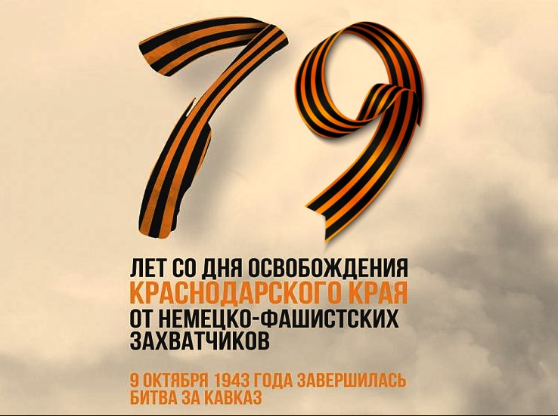
МБУ «Атаманская поселенческая библиотека»
ЧАС ИСТОРИИ
«79-летие освобождения Краснодарского края
от немецко-фашистских захватчиков и завершение битвы за Кавказ»

ЦЕЛЬ: - формирование у школьников и молодежи чувства патриотизма
на примерах исторических событий, происходивших в Красно-
дарском крае в годы Великой Отечественной войны, героических
поступков жителей Кубани.

ЗАДАЧИ: - продолжение знакомства с историческими событиями Красно-
дарского края , его героями;
- повышение познавательного интереса;
- воспитание гордости и уважения к Отечеству, чувства патриоти-
зма, желание защищать и прославлять свою Родину.

Здравствуйте, дорогие друзья!
Есть в нашей истории события, над которыми не властны ни время, ни пере-
менчивая память людская, ни повседневная суета. Сегодня мы с вами про-
ведем час истории посвященный «79-летию освобождения Краснодарского края от немецко – фашистских захватчиков и завершению битвы за Кавказ».
Много лет прошло с того дня, когда наша страна была освобождена от не-
мецко-фашистских захватчиков. Памяти обо всех и каждом, кто одержал
победу над врагом, мы посвящаем наше мероприятие.
Против нас полки сосредоточив, враг напал на мирную страну.
Белой ночью, самой белой ночью начал эту чёрную войну!
Война ворвалась, ох, не ждали! И сотни шли на сабель бой!
И били танки в броне-стали, кубанец каждый был Герой!
Была короткой ночь в июне, и самым длинным был тот день,
Когда под утро мир подлунный, накрыла вражеская тень.
Разбить врага и защитить Россию, важнее не было задачи у людей!
При этом жизнь свою все отдавали за мир и за свободу Родины своей!
Фашисты много по России прошагали
И в августе пришли к нам на Кубань.
Сухим и жарким летом в станицы, города врывались,
Но не покорилась ты, Кубань, врагам!
Рвались фашисты к нефти, газу, хлебу.
Наш чернозём везли к себе домой.
Но каждый день взрывались их составы,
От партизана принимали бой!

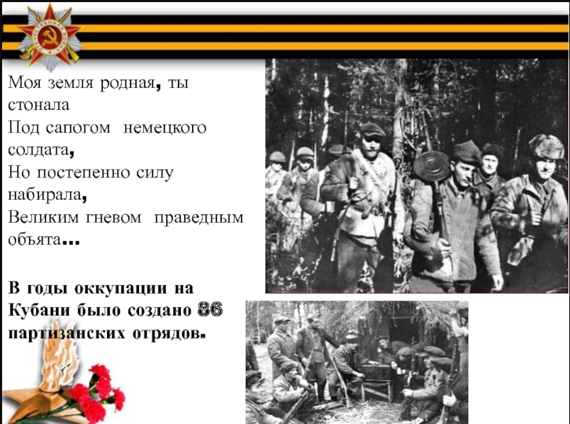

Война принесла нам много слёз, бед и огорчений. Наше поколение не
знает что это за горе и ужас. И стар, и млад, встали к станкам, вышли в по-
ле, чтобы обеспечить наших защитников оружием, одеждой, продовольст-
вием. Не жалея сил трудились люди для той Великой Победы.
Черным было небо над Кубанью, нефть клубила адскую пургу.
Мальчики без воинского званья бились на кубанском берегу.
Сражались партизаны яростно, достойно!
Ни дня фашисты не могли спокойно спать!
Ни в Краснодаре, Тихорецке, Армавире,
С победой не пришлось им прошагать
Пускай горит огонь лишь вечный. Всё население в возрасте от 14 до 60 лет должно было зарегистрироваться на бирже. Гражданское население используется на рытье окопов.
Рабочий день длится 10 часов, выходных нет, работающим дают
250 грамм хлеба. А за последнее время выдачу хлеба срезали до 150 грамм.
Освобождение Кубани началось 21 января 1943 года с изгнания фашистов
с территории Краснодарского края. 12 февраля советские войска освободили
Краснодар. День освобождения Краснодарского края от фашистов – это день
новых надежд, день радости, слёз счастья и, конечно, горечь потерь.

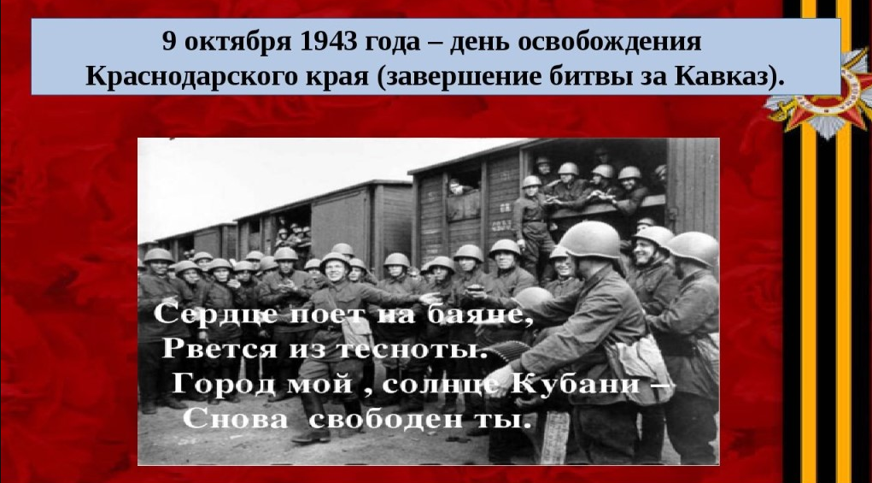

В ходе боёв войска Северо-Кавказского фронта во взаимодействии с Черно-
морским флотом и Азовской военной флотилией завершили освобождение Кубани от немецко-фашистских захватчиков. В приказе командующего Северо-Кавказским фронтом от 09.10.1943 говорилось: «Сегодня 9 октября 1943 года, войска 56-й армии стремительной атакой сломили последнее сопротивление врага и к 7.00 утра вышли на берег Керченского пролива. На Кубани и Таманском полуострове не осталось ни одного живого немца, кро-ме пленных. Последний этап битвы за Кавказ окончен. Ворота на Кавказ на- глухо закрылись для врагов нашей Родины».

Вечером 9 октября в 22.00 Москва салютовала войскам-освободителям Та- манского полуострова 20 артиллерийскими залпами из 224 орудий.
За героизм и умелые действия в ходе Новороссийско-Таманской операции 19 частей и соединений получили почетные наименования «Новороссийские», «Таманские», «Темрюкские», «Кубанские», и «Анапская».
За 30 суток боёв было разгромлено 10 немецких и румынских дивизий, а че- тырем нанесён тяжёлый урон. Противник потерял около 60 тыс. солдат и офицеров.

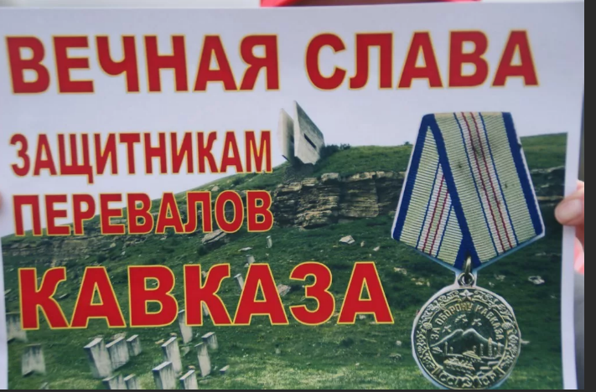

О тех, кто Жизнь за нас отдал…
И память наша – бесконечна!
Мы помним всех, кто защищал!
Враг разбит!
И скоро солнце встанет от Новороссийска
До Тамани!..
По степям, сметая все преграды,
Шла Победа к нам от Сталинграда!
«Смерть ушла! – кричали в небе птицы. –
Слышите, весна в сердца стучится!..»

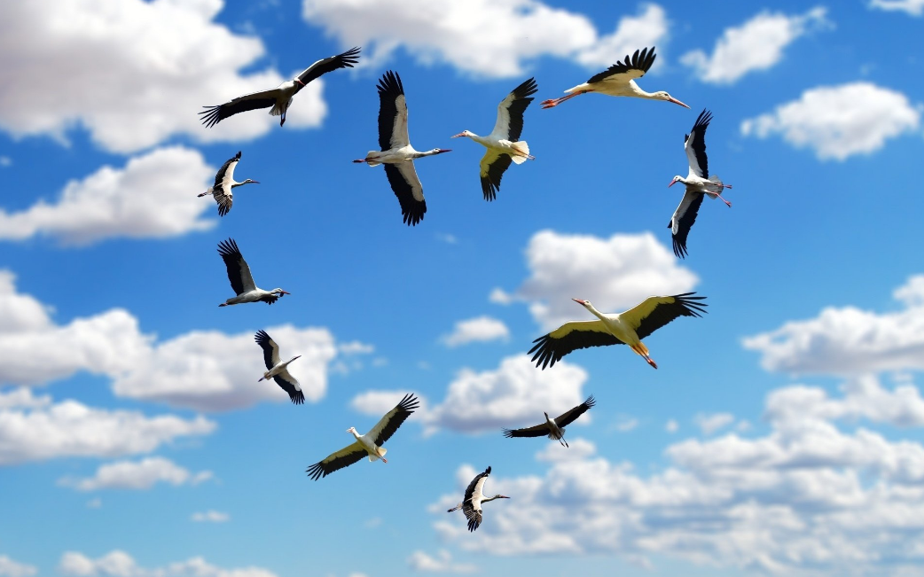

Цена Победы была очень дорогой для наших кубанцев. 80 тысяч
краснодарцев – фронтовиков и тружеников тыла награждено орденами
и медалями, 356 воина – кубанца – удостоены высокого звания Героя Советского Союза. Около 40 участников войны были награждены орденом Славы трех степеней.
Особая роль в возрождении разрушенного края принадлежит труженикам
тыла: старикам, женщинам, детям. Благодаря им уже в 1944 году в городе
Краснодаре было восстановлено 121 промышленное предприятие, заработа-
ли 34 производственные артели, которые в этом же году дали стране и фронту продукции на 95 млн. рублей.

Сегодня мы живём счастливо
Сегодня мы, не знавшие войны,
Живём в цветущем, мирном Крае,
Но неустанно помнить мы должны
Какой ценой нам этот мир подарен.
Любви к великой Родине своей.
Нам есть, ребята, у кого учиться.
И веря, и любя, живём мы для тебя,
Прекрасная Кубанская Земля!

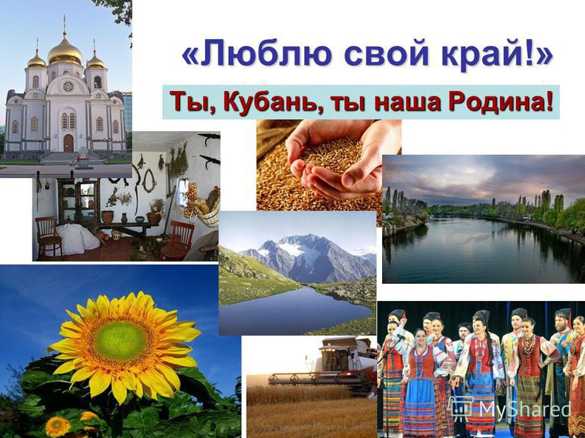

Час истории подготовлен директором МБУ «Атаманская поселенческая библиотека» Литвиненко В.С.
07.10.2022 г.

